Das Royal Observatory Greenwich

Anläßlich einer Städtereise nach London Anfang September ließ ich es mir nicht entgehen das Royal Observatory in Greenwich zu besuchen, das vom Londoner Zentrum aus mit der Underground in ca. 30 Minuten erreichbar ist. Greenwich liegt am südlichen Themseufer etwas flußabwärts des Stadtzentrums. Von der Undergroundstation sind es ungefähr 15 Minuten zu Fuß, bis man vorbei am Marinemuseum und durch einen typischen englischen Park das auf einem Hügel gelegene Observatorium erreicht. Vom Observatorium aus genießt man einen herrlichen Blick über Londons Skyline. Zu Füßen liegt der Park mit dem National Maritime Museum und dem Queens House, das nach kurzem Gebrauch durch das königliche Haus Teil eines Hospitals für Seeleute wurde, dann als Seemannsschule diente und heute ein Teil des Museums ist.

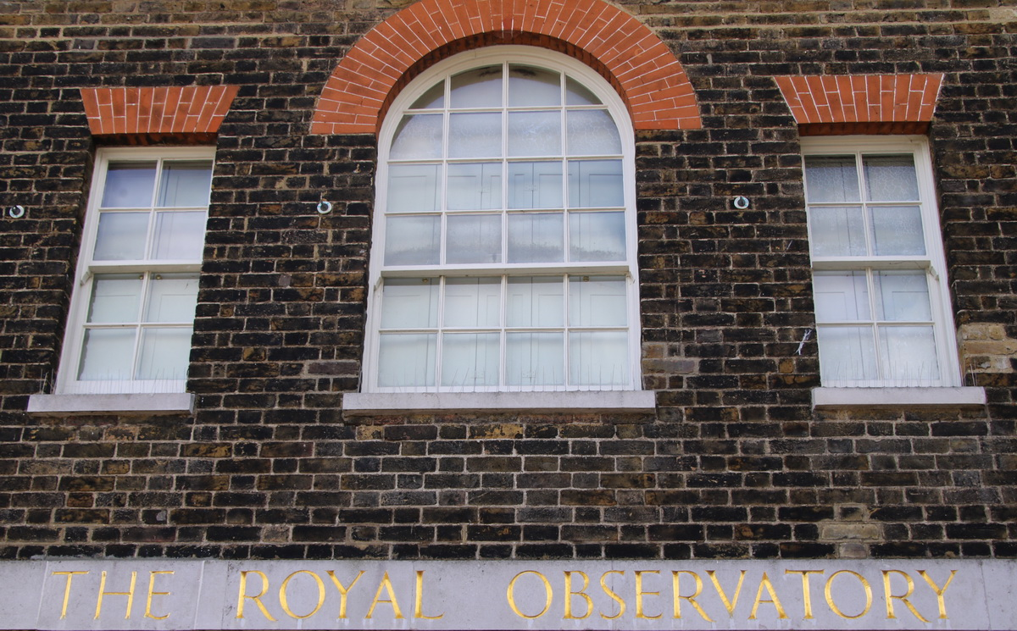

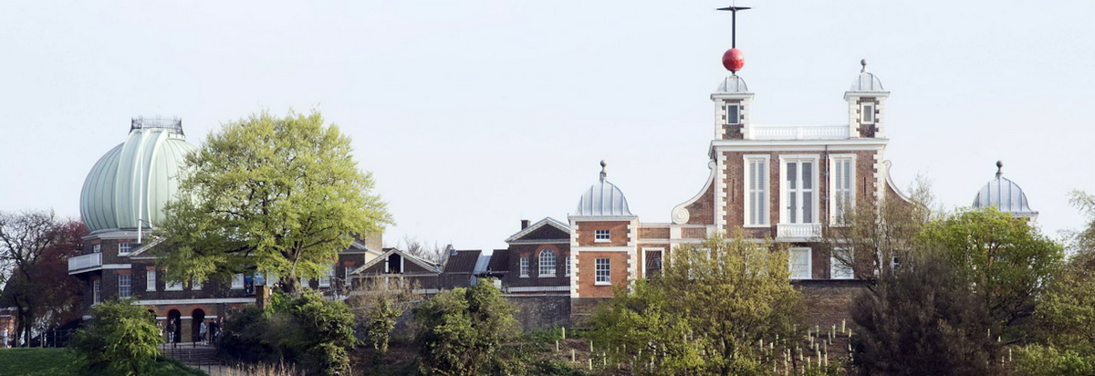

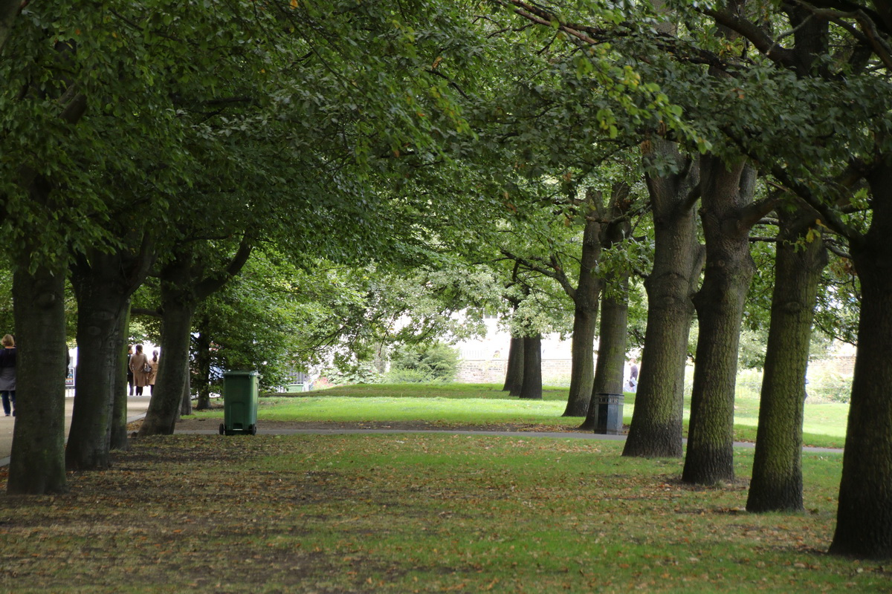
am Ende einer Allee beginnt der Anstieg zum Observatorium

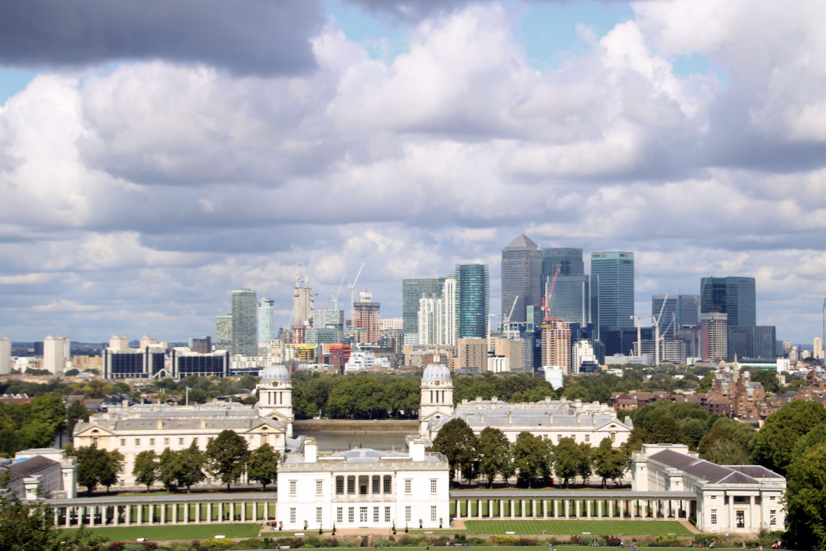
Londons Skyline hinter dem National Maritime Museum und dem Queens House

Ein nicht von mir aufgenommenes Luftbild, gibt einen guten Überblick über die gesamte Anlage:

South Building Peter Harrison Planetarium Nullmeridian Flamsteed House mit dem Octogon Room

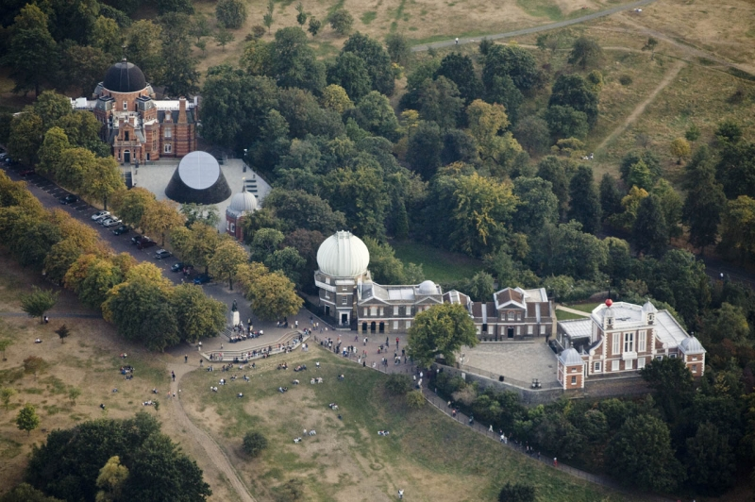
Aerial photography of the Royal Observatory, Greenwich. © National Maritime Museum

Die nachstehend abgebildete Grafik beschreibt die Gebäudeteile des Meridian Building:

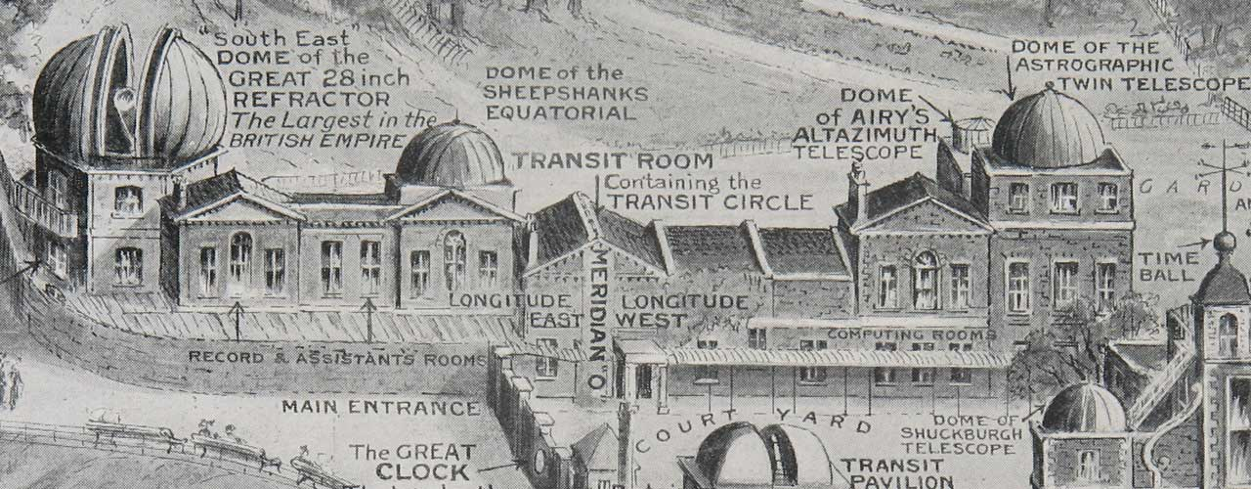
drawing by G F Morrell published in The Graphic on 7 June 1913

Nachfolgend ein kurzer Überblick über die Geschichte des Observatoriums:
1675 begann auf Veranlassung des Königs Charles II. der Bau, der im folgenden Jahr fertiggestellt wurde. Er setzte John Flamsteed als ersten Direktor (Astronomer Royal) ein. Astronomer Royal ist seither der Titel des Direktors des Royal Greenwich Observatory in seiner Eigenschaft als Hofastronom des englischen Königshauses. Flamsteed erhielt in dieser Funktion ein jährliches Gehalt von 100 £. Der königliche Auftrag lautete „sich mit genauester Sorgfalt und Fleiß der Verbesserung der Tafeln der Bewegungen des Himmels und der Positionen der Fixsterne zu widmen, um die ersehnte Bestimmung des Längengrades zu finden, wodurch die Kunst der Navigation sich vervollkommnen ließe.“
Unter den Flamsteed nachfolgenden Astronomers Royal befinden sich so berühmte Namen wie Edmond Halley (1720–1742), Nevil Maskelyne (1765–1811), George Biddell Airy (1835–1881) und Frank Dyson (1910–1933). Seit 1995 ist Martin Rees (Master des Trinity College sowie Professor für Kosmologie und Astrophysik in Cambridge und ehemaliger Präsident der Royal Society) der 15. Astronomer Royal.

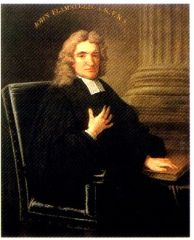
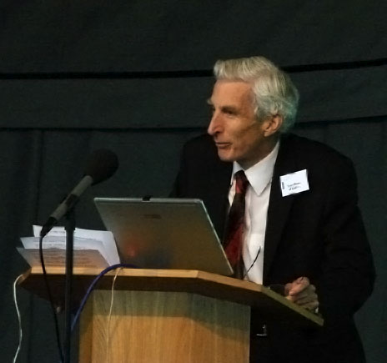

John Flammsteed Martin Rees
Der ursprüngliche Teil trägt heute den Namen Flamsteed House. Es folgten zahlreiche Zu- und Umbauten bis 1960, als die am Westende des Meridian Building gelegene Kuppel abgetragen wurde.
Die bedeutendste Erweiterung war das in den Jahren 1881-1899 errichtete The New Physical Observatory (jetzt South Building). Es beherbergte in seiner Kuppel den von Sir Henry Thompson gespendeten 26" fotografischen Refraktor (1897) und einen 30" Reflektor Die Geräte befanden sich auf einer Montierung des damals sehr bekannten Herstellers Howard Grubb & Sons aus Dublin in Irland. Beide Teleskope befinden sich nun in gesonderten Kuppeln in Herstmonceux.
Während des 2. Weltkrieges kam es zu massiven Beschädigungen des Observatoriums. Nicht zuletzt wegen der immer stärker werdenden Lichtverschmutzung Londons wurde das Observatorium 1957 nach Herstmonceux Castle verlegt und 1990 schließlich nach Cambridge, wo es 1998 endgültig geschlossen wurde. Das in Herstmonceux Castle 1967 errichtete 2,54m (100 inch) Isaac Newton Teleskop wurde 1979 abgebaut, nach La Palma gebracht und dort 1984 am Roque de los Muchachos wieder in Betrieb genommen.

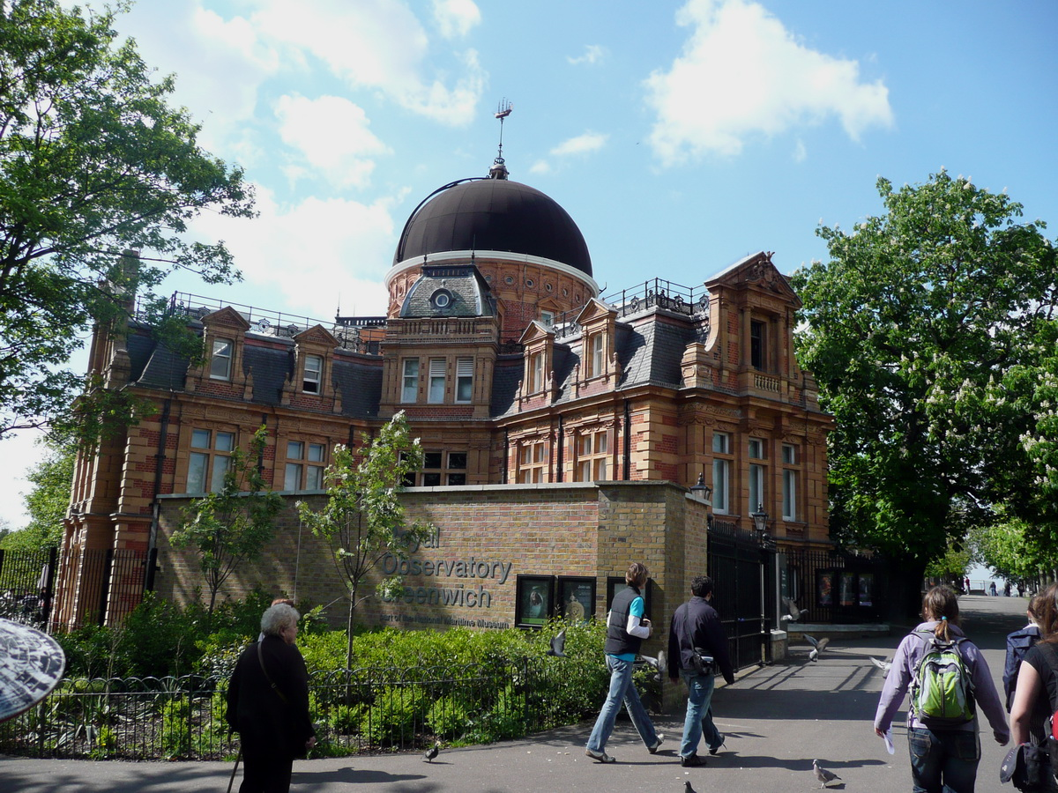
The New Physical Observatory (jetzt South Building)

Jeder naturwissenschaftlich auch nur halbwegs Interessierte wird mit dem Royal Observatory Greenwich sofort die Lage des Nullmeridians assoziieren. Der Einfachheit halber sei mir zunächst zur Definition des Begriffes ein wörtliches Zitat aus Wikipedia gestattet:
Der Nullmeridian ist derjenige Meridian (ein senkrecht zum Erdäquator stehender und von Nord- zu Südpol verlaufender Halbkreis), von dem aus die geographische Länge nach Osten und Westen gezählt wird.
Seine Festlegung ist an sich willkürlich, er wurde aber durch internationale Vereinbarung während der Internationalen Meridiankonferenz 1884 in die Meridianebene der Londoner Sternwarte Greenwich gelegt und wird daher oft auch als Greenwich-Meridian bezeichnet (Meridian des Passageninstruments am Royal Greenwich Observatory). Bis dahin waren unterschiedliche Nullmeridiane in Gebrauch.
Vereinbarungsgemäß wird die geographische Länge vom Nullmeridian nach Osten (d. h. im Sinne der Erdrotation) positiv (0° bis +180°) und nach Westen negativ (0° bis −180°) gezählt. Doch verbreiteter ist statt dessen östliche Länge (0–180° Ost, algebraisch positiv) und westliche Länge (0–180° West, algebraisch negativ). Als Abkürzungen werden O oder E für „Osten“ und W für „Westen“ verwendet. Das Symbol E (englisch für „East“, französ. „Est“) ist teilweise auch im Deutschen üblich, um einer Verwechslung mit der Ziffer 0 vorzubeugen. Auf der Westhemisphäre (v. a. in den USA) ist entgegen der internationalen Norm auch westliche Zählung von 0°–360° gebräuchlich.
Ursprünglich hatte nahezu jedes Land willkürlich seinen eigenen Nullmeridian festgelegt, doch aufgrund der zunehmenden Internationalisierung des (Reise)verkehrs ergab sich zwecks Vereinheitlichung die Notwendigkeit einen allgemein gültigen Nullmeridian festzulegen, was schließlich am 13. Oktober 1884 auf der Internationalen Meridian-Konferenz in Washington, D.C. geschah. Seither gilt der durch Greenwich verlaufende Meridian als Basis des internationalen Koordinatensystems. Die möglichst genaue Bestimmung der geographischen Länge war für die Navigation auf hoher See eine zwingende Notwendigkeit, ebenso aber auch für die Erstellung genauen Kartenmaterials.
Damit eng verbunden war auch die Notwendigkeit der Festlegung einer Weltzeit. Bis dahin hat man mit der Sonnenzeit das Auslangen finden können. Zunächst wurde die mit Sonnenuhren gemessene wahre, nicht ganz gleichmäßig ablaufende (vgl. Zeitgleichung) Ortszeit verwendet, später die mit Uhren gemessene und gleichmäßig verlaufende mittlere Ortszeit. Auf der bereits erwähnten Washingtoner Meridiankonferenz 1884 einigte man sich auf die Greenwich Mean Time (GMT) - die durch astronomische Messungen bestimmte mittlere Ortszeit des durch die Sternwarte von Greenwich führenden Meridians - als erste allgemein gültige Weltzeit. 1928 erfolgte die Änderung in die Universal Time (UT). Die GMT wurde von Astronomen ab Mittag gezählt, während im bürgerlichen Leben die Zeitzählung um Mitternacht beginnt (UT). 1968 wurde die UT in mehrere Zeitsysteme gesplittet (UT0, UT1 usw.), um gewissen Abweichungen in der Erdrotation, die der UT-Zeitmessung zugrunde liegt, Rechnung tragen zu können. Seit 1972 verwendet man als Weltzeit die durch Atomuhren dargestellte Koordinierte Weltzeit (UTC), die im Gegensatz zur UT eine völlig gleichmäßige Zeitskala ist. Sie muß deshalb immer wieder durch Einfügen von Schaltsekunden an die UT1, die genau die Drehung der Erde widerspiegelt angeglichen werden.
Die Festlegung eines einheitlichen Nullmeridians blickt auf eine lange Geschichte zurück, auch wenn es wegen der möglichen Willkürlichkeit einen beliebigen Meridian dafür auszuwählen auf den ersten Blick einfach erscheint. Schon früh bediente man sich zu diesem Zweck des Meridiankreises (Transit Circle) genannten Instruments bzw. dessen einfacherer Form, dem Passageinstrument. Ein Meridiankreis, im Prinzip zurückzuführen auf die früher verwendeten Mauerquadranten, ist ein Fernrohr, dessen horizontale Achse genau in O – W Richtung ausgerichtet und nur um diese Achse schwenkbar ist, also nur entlang des Meridians bewegt werden kann. Das Fernrohr ist mit einem Fadennetz ausgestattet, sodaß die Meridianpassage eines Objektes (Kulmination) genau bestimmt werden kann. Vom Passageinstrument unterscheidet sich der Meridiankreis im Wesentlichen nur dadurch, daß seine Achslager auf 2 tief fundierten Fundamenten ruhen, während das Passageinstrument bedingt transportabel ist. Das Fernrohr selbst ist mit großen Vertikalkreisen mit Ablesemikroskopen versehen. Der Standort eines solchen Meridiankreises wurde zunächst ganz einfach als Nullmeridian festgelegt.
Der 2. Astronomer Royal Edmond Halley hat erstmals 1721 den Nullmeridian mit dem damals in Verwendung stehenden Meridiankreis festgelegt. Diese liegt ca. 43m od. 0.15 Bogensekunden westlich des Airy Transit Circle, der ab 1851 Gültigkeit erlangte.
1742 befand der 3. Astronomer Royal James Bradley das vorhandene Gerät für mangelhaft und orderte ein Neues, das in einem neuen Gebäudeteil des Meridian Buildings 6m od. 0.02 Bogensekunden westlich des Airy Transit Circle aufgestellt wurde und 1750 in Betrieb ging. Es definierte den Nullmeridian bis 1816, als der 6. Astronomer Royal John Pond ein neues größeres Instrument an der gleichen Position errichten ließ. Der durch diese beiden Instrumente definierte Nullmeridian ist als Bradley Meridian bekannt.
1851 wurde der Airy Transit Circle 6m östlich des Bradley Meridian in Betrieb genommen, der schließlich 1884 auf der Internationalen Meridian-Konferenz zum ersten allgemein gültigen Nullmeridian wurde.
All diese Nullmeridiane wurden mittels astronomischer Beobachtungen von der Erdoberfläche festgelegt, wobei ein Lot zur Bestimmung der Senkrechten verwendet wurde. Darin liegt aber auch schon der Grund, weshalb in neuester Zeit eine Neudefinition des Nullmeridians notwendig wurde, die auf das Massenzentrum Erde abstellt und so Gravitationsanomalien als Fehlerquelle ausschließt. Dies wurde beginnend in den 1960ern mit Geodäsiesatelliten möglich. Dabei werden mittels hochpräziser Richtungs-, Distanz- und Geschwindigkeitsmessungen entweder die Koordinaten des Beobachtungsortes oder die Satellitenbahn berechnet. Mit spezielle Sonden können die Höhe über dem Meeresspiegel oder Eigenschaften des Erdschwerefeldes gemessen werden, was die Bestimmung der mathematischen Erdfigur und des Geoids ermöglicht. Auf diese Weise wurde das das World Geodetic System 1984 (WGS 84) entwickelt, das ein geodätisches Referenzsystem als einheitliche Grundlage für Positionsangaben auf der Erde und im erdnahen Weltraum ist. Dementsprechend liegt nun der Nullmeridian 102,5m oder 5,31 Bogensekunden östlich des Airy Transit Circle und dieser selbst auf 0° 00′ 05.3101″ W.

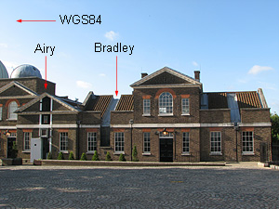
Die Lage der verschiedenen Nullmeridiane

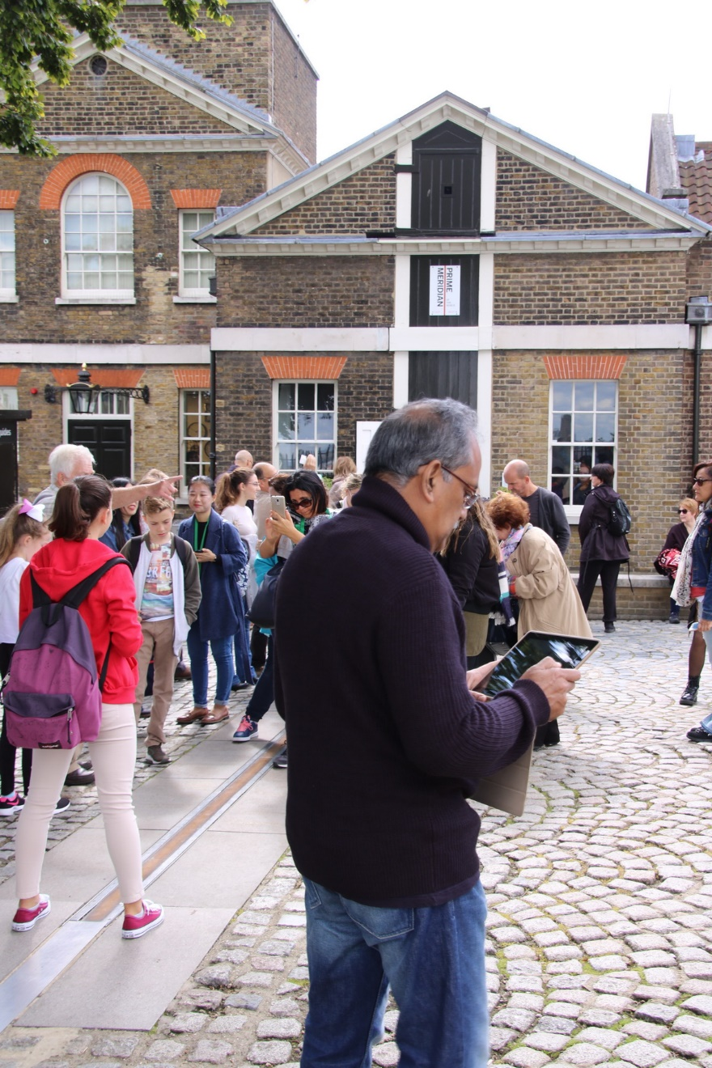
Der Prime Meridian (Airy Transit Cercle)
Jeder will gleichzeitig im Osten und Westen stehen
Aus der kleinen schwarzen Luke im Giebel markiert nachts ein grüner Laser den Meridian

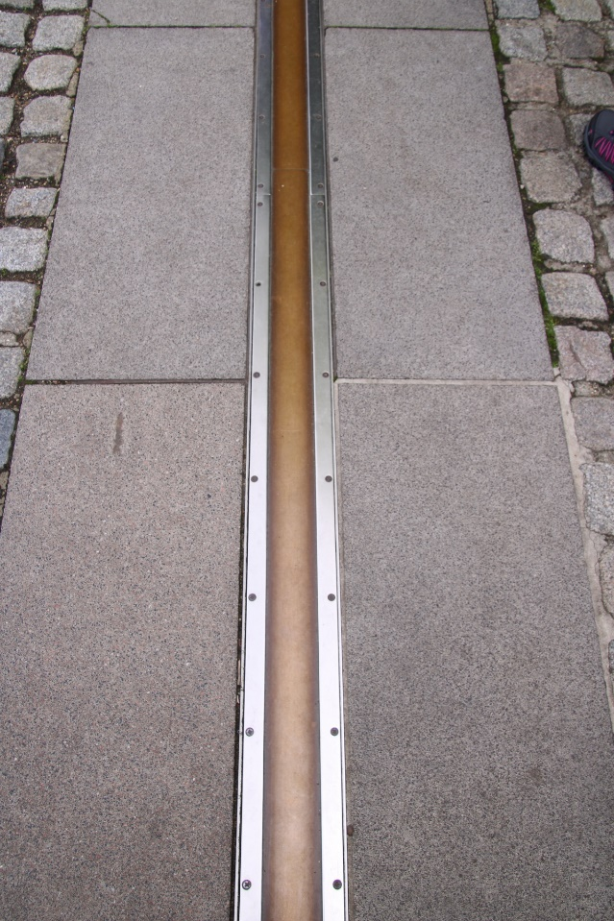
Der Prime Meridian (Airy Transit Circle)
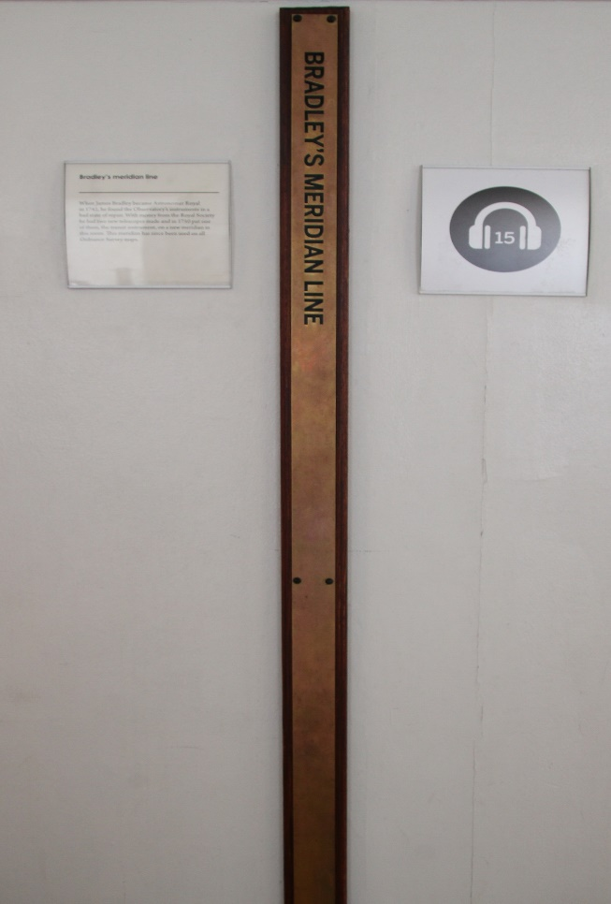
Der Bradley Meridian

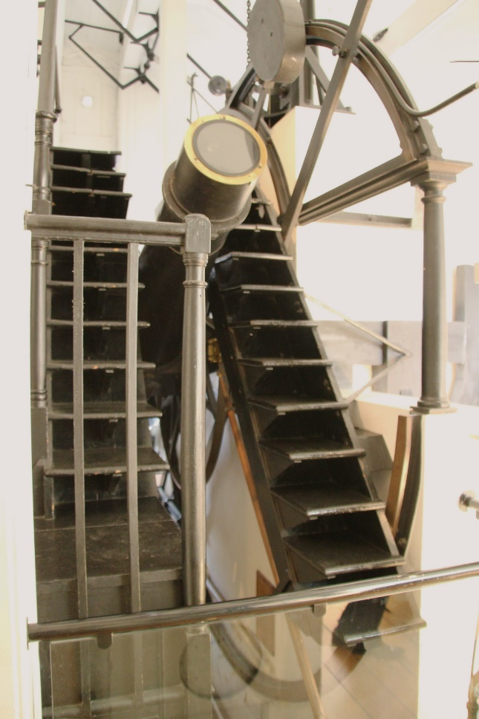
Der Airy Transit Circle
Eine kaum geringere Bedeutung als bei der Festlegung de Nullmeridians kommt dem Royal Observatory Greenwich bei der Entwicklung der Zeitmessung zu. Bis zur Entwicklung der Pendeluhr gegen Ende des 17. Jahrhunderts konnte die Zeit mit keiner höheren Genauigkeit als mit Abweichungen von 15 Minuten pro Tag gemessen werden. Mit den ersten Pendeluhren konnte dann eine Genauigkeit von 10 Sekunden pro Tag erreicht werden. Bis Mitte des 20. Jahrhunderts konnte dieser Wert ums 10.000 fache auf eine Genauigkeit von wenigen Sekunden pro Jahr gesteigert werden. Heutige Atomuhren erreichen Genauigkeiten von weniger als einer Sekunde in 1,4 Mio. Jahren.
Bis 1721, als Edmond Halley das erste Transitteleskop in Betrieb nahm, erfolgte in Greenwich die Zeitmessung mittels Beobachtung der Sonne. Von da an diente die Beobachtung der Sterne zur Zeitmessung. Erstmals im Ägypten des 13. Jh. v. Ch. läßt sich der Gebrauch von Sonnenuhren nachweisen. Die genaue Bestimmung der Meridianpassage der Sonne erwies sich aber als schwierig, da sich die Sonne im Gegensatz zu Sternen als Scheibe zeigt, deren Mittelpunkt nicht leicht zu bestimmen war. Um dieses Problem zu umgehen wurde die Methode der gleichen Höhe (Double Altitude Method) entwickelt, die sich grafisch folgendermaßen darstellt:

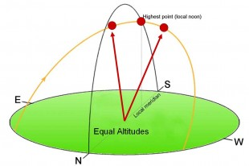

Die Höhe der Sonne läßt sich leicht durch die Beobachtung des Sonnenrandes ermitteln. Ca. eine Stunde vor der Kulmination wurde die Höhe der Sonne gemessen und die Zeit notiert. Nach dem Meridiandurchgang wurde nochmals die Zeit gemessen, wenn die Sonne wieder die gleiche Höhe erreicht hat. Unter Berücksichtigung einer kleinen Korrektur wegen der Änderung der Sonne in Deklination erhielt man durch Halbierung der Zeit den Zeitpunkt des scheinbaren Mittags, woraus der mittlere Mittag und die Abweichung der Uhr errechnet werden konnte. In Greenwich wurden diese Beobachtungen im Octagon Room des Flamsteed House mit Hilfe eine beweglichen Quadranten auf einer senkrechten Achse vorgenommen. Zur Zeitmessung dienten Uhren, die vom damals berühmten englischen Uhrmacher Thomas Tompion stammten. Die damals am Observatorium durchgeführten Messungen hatten eine Genauigkeit von fünf Sekunden.

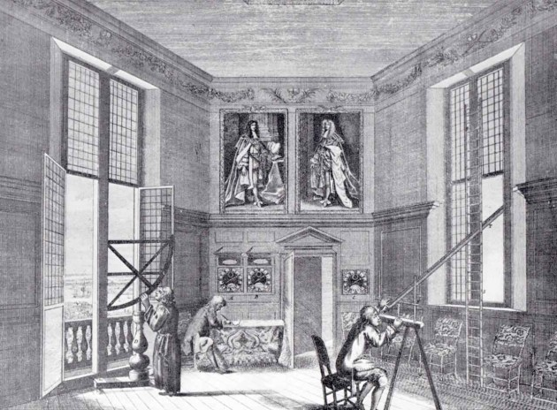
The Octagon Room at the Royal Observatory in the 1670s. The Tompion clocks can be seen in the centre. The quadrant on the left is shown looking northwards. It could be wheeled from window to window and was probably the one used by Flamsteed for his equal altitude measurements. Engraving by Francis Place after Robert Thacker c.1676, republished in The Old Royal Observatory (HMSO, 1960)

Von 1721 an bis 1955 wurde in Greenwich die Zeit durch die Beobachtung des Transits von Gestirnen ermittelt, wozu die Transitinstrumente verwendet wurden. War ein Transitinstrument exakt auf den Meridian ausgerichtet, so konnte die Rektaszension eines Gestirns direkt aus der Transitzeit gewonnen werden. Die für die Zeitmessung nicht bedeutende Deklination wurde aus der Zenitdistanz beim Meridiandurchgang ermittelt. Bestimmte hellere Sterne, deren Positionen durch wiederholte Beobachtungen über eine lange Zeit präzisiert wurde, dienten als „clock stars“, um die Ungenauigkeiten der bei der Transitmessung verwendeten Uhren zu bestimmen. Zu diesem Zweck wurde die beobachtete Zeit mit der theoretischen verglichen. 1851 wurden z.B. 67 „clock stars“ für diesen Zweck in Greenwich unter Beobachtung gehalten. Die Transituhr wurde immer der siderischen Zeit angeglichen. Nach dieser Uhr wurde die Greenwich Mean Time (GMT) letztlich bestimmt. Die Zeitmessung nach GMT begann täglich zu Mittag, was auf die seinerzeitige Zeitmessung durch den Meridiandurchgang der Sonne zurückzuführen ist.

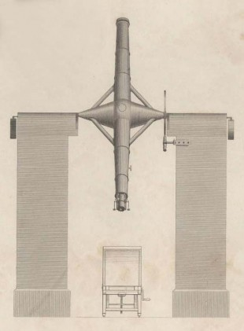
Das Troughton 10-foot Transit Instrument, das von 1816–1850) in Verwendung stand

Noch bis 1967 basierte die Festlegung der Dauer einer Sekunde auf astronomischen Beobachtungen. Bereits im 18. Jahrhundert kam die Vermutung auf, daß die Erdrotation nicht völlig konstant ist, was sich dann in der ersten Hälfte des 20. Jahrhunderts infolge des technischen Fortschrittes in der Meßtechnik bestätigte, als die 1921 entwickelte Shortt-Präzisionspendeluhr extrem genaue Zeitmessungen ermöglichte. Die Besonderheit der Shortt-Uhren besteht darin, daß sie von atmosphärischen Störungen sowie Störungen durch Reibung weitgehend befreit sind. Das wird durch eine Trennung in Haupt- und Nebenuhr erreicht. In der Hauptuhr schwingt ein fast freies Pendel in einem evakuierten Gehäuse. Eine zweite auf die Hauptuhr synchronisierte Pendeluhr enthält alle anderen beweglichen Teile, deren mechanische und sonstige Störungen die Hauptuhr beeinträchtigen könnten. Der Gangfehler dieser fast reibungsfreien Konstruktion liegt bei einigen Millisekunden pro Tag, was erst von temperaturstabilisierten Quarzuhren übertroffen wurde. Das und die 1939 veröffentlichte Arbeit von Spencer Jones „analysis oft the observed motions of the Sun, Moon and planets“ machte die Notwendigkeit eine neue astronomische Zeitskala unabhängig von der Erdrotation evident.
Bisher war die Sekunde als 1/86.400 eines durchschnittlichen solaren Tages definiert. Auf der Generalversammlung der IAU in Rom 1952 wurde nun die Sekunde als ein Teil des Jahres definiert. Da aber auch das Jahr in der Länge variiert, wurde das Jahr 1900 als Basis festgelegt. Man einigte sich dafür auf die Bezeichnung „Ephemeridenzeit“. Damit war die Diskussion aber noch nicht zu Ende. Um die Definition der Sekunde zu optimieren, ging man vom siderischen Jahr (gemessen in Referenz zu den Sternen) auf das einige Minuten kürzere tropische Jahr (gemessen in Referenz zur Jahreszeit (z.B. Frühlingspunkt) über, was 1955 von der IAU beschlossen wurde. die Sekunde war nun der 1/31,556,925.975 Teil eines tropischen Jahres. 1956 wurde der Betrag in 1/31,556,925.9747 geändert, bezogen auf das tropische Jahr für 1900 Jänner 0 um 12 Uhr.
Seit 1967 ist eine Sekunde das 9.192.631.770-fache der Periodendauer der dem Übergang zwischen den beiden Hyperfeinstrukturniveaus des Grundzustandes von Atomen des Nuklids ¹³³Cs entsprechenden Strahlung.
Zurück zu einfacheren Dingen:

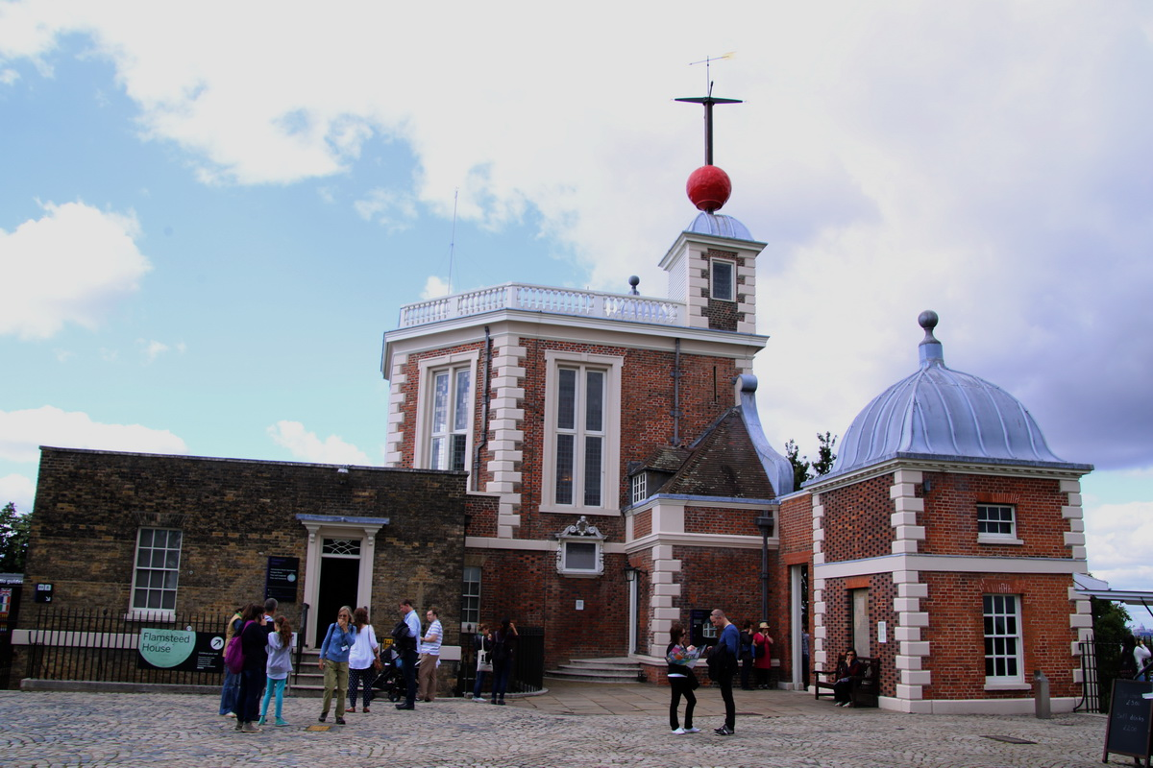

Beim Betrachten des Flamsteed House fällt einem sofort das eigenartige Gestell am Turm über dem Octogon Room mit der roten Kugel auf. Was man nicht glauben würde: es handelt sich dabei um eine etwas besondere Art einer Uhr (Zeitball) für Seeleute auf Schiffen auf der Themse, um ihre Schiffschronometer genau einstellen zu können. Der Auslösezeitpunkt war 13 Uhr Greenwich-Zeit. Der Ball wurde normalerweise fünf Minuten vorher auf halbe Höhe gehoben und zwei oder drei Minuten vor dem Fall ganz heraufgezogen. Seit 1852 wurde der zuvor händisch bediente Zeitball über einen von der Shepherd Master Clock ausgelösten elektrischen Impuls betätigt. Seit den 1950ern wurde dann die Zeit von einer hochgenauen Uhr im im National Physical Laboratory kontrolliert.
Auf der Aufnahme nicht ersichtlich sind die zahlreichen Dellen auf dem Zeitball. Denen liegt eine nahezu typisch englisch-skurrile Geschichte zugrunde. Der Zeitball war während Renovierungsarbeiten abmontiert. Bauarbeiter, die meinten, er sei für den Müll bestimmt, spielten daher Fußball damit.
Auf Veranlassung des Astronomer Royal, George Airy wurde 1852 im Observatorium ein Uhrennetzwerk errichtet, bestehend aus der Shepherd Master Clock mit der einige slave clocks verbunden waren, so u.a. auch die Shepherd Gate Clock, die erstmals die Greenwich Mean Time auch der Öffentlichkeit zugänglich machte. Der Zeitimpuls der Shepherd Master Clock wurde zur London Bridge und von dort über Kabel als einheitliches Zeitsignal an verschiedene Eisenbahnstationen im Land weitergeleitet. Später wurde das Zeitsignal auch über Unterseekabel von Dover nach Calais und auch in die USA zur Havard University weitergeleitet. Heute wird die Shepherd Gate Clock von einem neuzeitlichen Uhrwerk gesteuert.

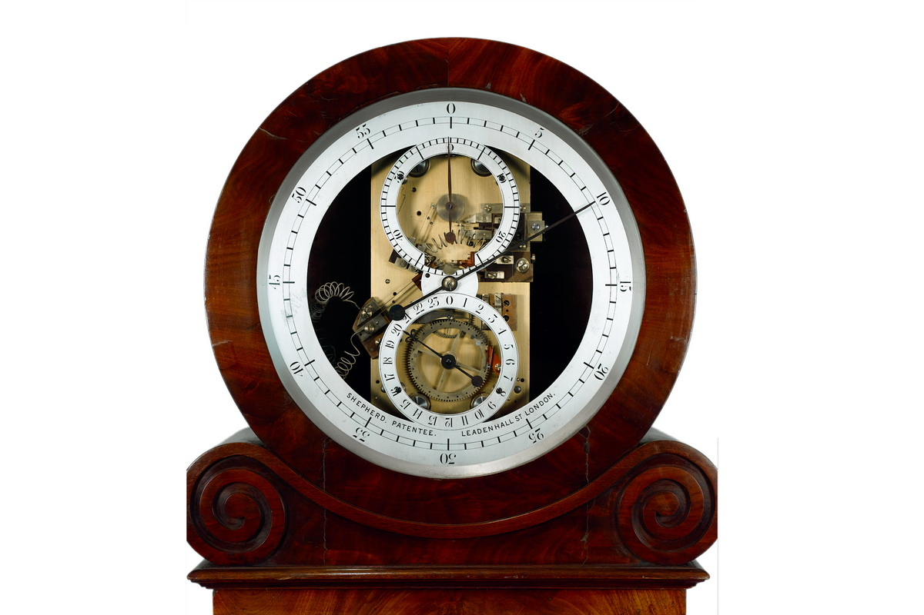
Die Shepherd Master Clock

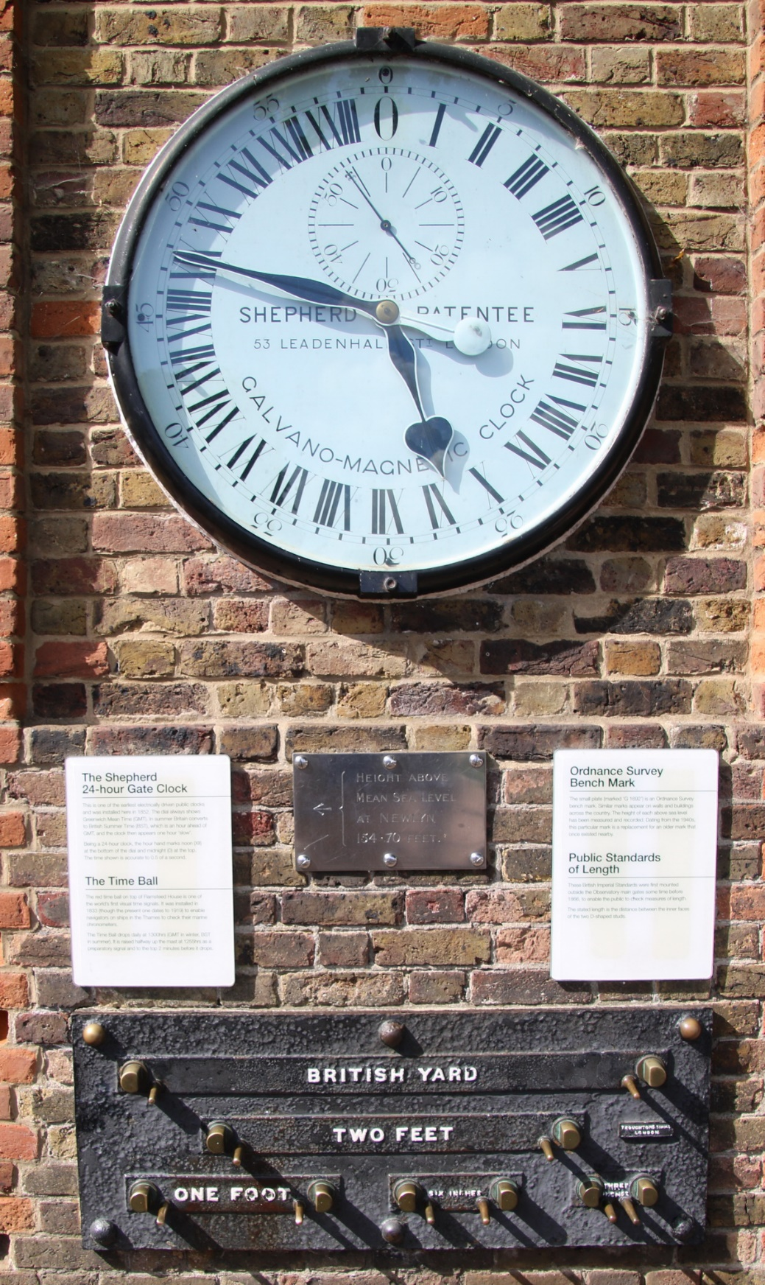
Die Shepherd Gate Clock. deren Ziffernblatt im II. WK schwer beschädigt und restauriert wurde
(auffällig die 24 Stunden Einteilung), darunter Standard Längenmaße

Im Flamsteed House befindet sich heute eine umfangreiche Sammlung von Präzisionsuhren aus verschiedensten Epochen. Es würde den Rahmen dieses Berichtes sprengen auf die vielen Ausstellungsstücke näher einzugehen. Die Ausstellung zeigt nicht nur die hohe Handwerkskunst der Uhrmacher vergangener Jahrhunderte und deren hohes technisches Wissen um die Herstellung von Präzisionschronometern, sondern es zeigt auch, wie sich Technik und Schönheit miteinander verbinden lassen.

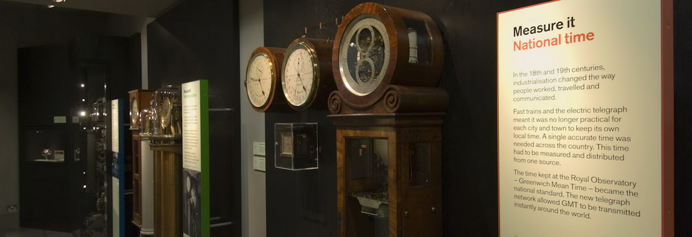

Ein Ausstellungsstück erscheint mir es wert zu sein besonders hervorgehoben zu werden, verbindet es doch das Wissen des 18. Jahrhundert mit den technischen Möglichkeiten der heutigen Zeit. John Harrison (1693-1776) war ein begnadeter Uhrmacher seiner Zeit, der mit der Entwicklung einer schiffstauglichen Uhr mit hoher Ganggenauigkeit, was zur Bestimmung des Längengrades auf See unumgänglich notwendig war, Berühmtheit erlangte. Zwei seiner wesentlichen Erfindungen waren die Kompensation der Temperaturabhängigkeit des Pendels durch die Verwendung zweier verschiedener Metalle, die die Längenveränderung des Pendels verhinderten, und die reibungsarme Grasshopper-Hemmung.
Harrison hatte 1713 seine erste Pendeluhr mit Holzräderwerk gebaut und später als erste bedeutende Erfindung die Temperaturabhängigkeit der Pendel kompensiert: Ein Gitter aus zwei Arten von Metallstäben mit unterschiedlicher Wärmeausdehnung (Stahl und Messing) verhinderte die Änderung der Pendel-Gesamtlänge bei Temperaturschwankungen. Sein Modell H4 zeigte auf der 81-tägigen Fahrt nach Jamaika nur eine Gangabweichung von 5 Sekunden. Gegen sein Lebensende schrieb Harrison in einem kleinen Buch er könnte eine Uhr mit der damals unvorstellbaren Präzision, nämlich mit einer Abweichung von nur einer Sekunde in 100 Tagen herstellen.
Rund 250 Jahre später setzte sich der Uhrmacher Martin Burgess zum Ziel aufbauend auf den Prinzipien von Harrison eine solche Uhr herzustellen. Die Erste, Clock A oder Gurneys Clock genannte Uhr in Form eines goldenen Löwen (das heraldische Symbol der Stadt Norwich), wurde 1975 begonnen und 1984 fertiggestellt. Sie wurde der Stadt Norwich von der Barclays Bank anläßlich des 200. Jahrestages der Gründung der Bank durch die Familie Gurney geschenkt. 1992 wurde die Uhr durch Vandalismus schwer beschädigt, in der Folge wieder hergestellt und steht nun auf der Castle Mall in Norwich unter einem massiven Käfig aus Glas und Stahl.
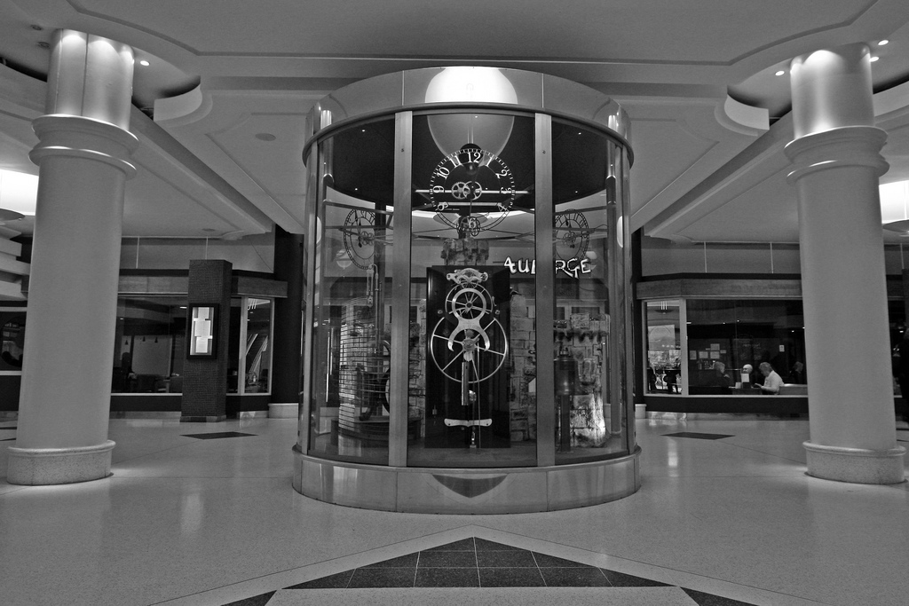
Burgess Clock A in der Castle Mall in Norwich

Ein nahezu gleiches Uhrwerk, Clock B genannt, wurde zum Nachweis der Behauptung von Harrison gebaut, daß dieses Design eine Genauigkeit von einer Sekunde in 100 Tagen ermöglicht. Clock B lag unvollendet in Burgess´ Werkstatt bis 2009 der auf Uhren spezialisierte Kunsthistoriker Donald Seff das Uhrwerk erwarb und seine Fertigstellung veranlaßte. Diese wurde von der Fa. Charles Frodsham & Company unter tatkräftiger Mitwirkung von Burgess betrieben. Im März 2014 brachte man die Uhr zum Testen ins Royal Observatory Greenwich. Ein 100-Tage Test ergab eine Abweichung von 5/8 einer Sekunde und einen Eintrag ins Guiness Book of Records. Sie ist damit die genaueste mechanische Uhr mit frei schwingendem Pendel. Als Material wurde vorwiegend Duraluminium verwendet. Alle Lager sind ölfrei.
Das Prinzip der Grasshopper-Hemmung in der Theorie ...
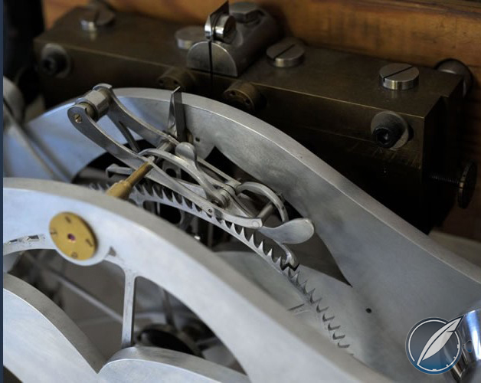
... und in der Praxis

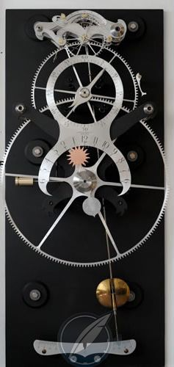
Clock B, Royal Observatory Greenwich
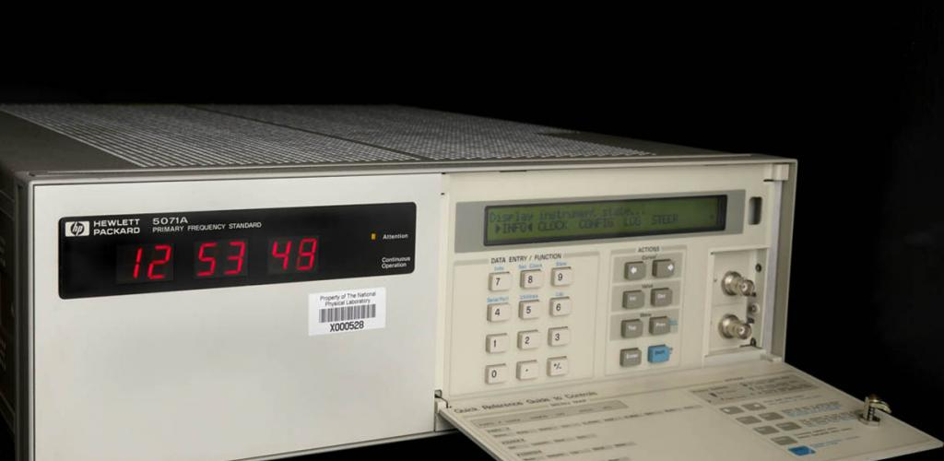
Atomuhr von HP (1990 – 1999 in Betrieb)

Will man in Greenwich wirklich alles Sehenswerte besichtigen, so ist ein Tag nicht genug. Da es in Greenwich auch einen netten Markt und die berühmte Cutty Sark zum besichtigen gibt, mußten wir nach wenigen Stunden den Rundgang durch das Observatorium beenden.

Quellen:
Wikipedia zu den einzelnen Schlagworten und Eigennamen
The Royal Observatory Greenwich …where east meets west
http://www.royalobservatorygreenwich.org/articles.php?article=0
The Greenwich Meridian …where east meets west
http://www.thegreenwichmeridian.org/tgm/articles.php?article=0
Burgess Clock B http://quillandpad.com/2017/07/28/burgess-clock-b-worlds-precise-pendulum-clock-made-250-year-old-design-john-harrison-longitude-prize-winner-inventor-marine-chronometer/
Derek Howse: Greenwich Time and the discovery oft he longitude
https://ia600302.us.archive.org/19/items/GreenwichTime/Howse-GreenwichTime.pdf
Stephen Malys et.al.: Why the Greenwich meridian moved
https://link.springer.com/content/pdf/10.1007%2Fs00190-015-0844-y.pdf
World record clock on display in the main gallery at Greenwich: Clock ‘B’
http://www.johnharrisonfoundation.org/events_greenwich.html
Tom Van Baak: A close look at clock ‘‘B’’ and why pendulum clocks are even more interesting than atomic clocks
http://leapsecond.com/pend/clockb/2015-tvb-Greenwich-ClockB-ppt.pdf
Precision Pendulum Clocks, Gravity and Tides
http://leapsecond.com/hsn2006/

